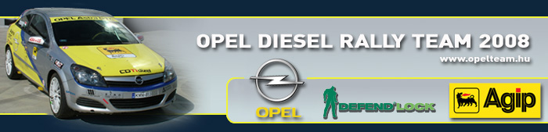

Sajtóinformáció
Opel Diesel Rally Team
Bessenyey Zoltán – Papp György
Opel Astra “H” GTC CDTI N/3
Poprad Tatra Rali, összefoglaló

Bajnokok vagyunk!
Teljesítette legfontosabb feladatát, és mindkét nap célba ért az Opel Diesel Rally Team kettőse, így Bessenyey Zoltán és Papp György megszerezték a Szlovák bajnokság N/3-as kategóriájának bajnoki címét, egy futammal a sorozat vége előtt. A fiúk mindkét nap első helyen végeztek a két futamos hétvégén, így 100%-os teljesítménnyel nyerte bajnokságot.

Bessenyey Zoltán: “Mondanom sem kell nagyon boldogok vagyunk, az egész csapatnak fülig ér a szája. Ráadásul egy körrel a második nap vége előtt tudtam meg, hogy Gyuri még soha nem volt kategória bajnok, így ezt Ő is velem érhette el először, így talán még nagyobb a siker. Most a köszönetnyilvánításé a főszerep, hiszen nagyon sok ember munkája és segítsége kellett ahhoz, hogy sikerüljön északi szomszédainknál babért szakítani. Elsőként a támogatóinknak köszönöm, és természetesen családjainknak, akik elviselik és segítik a hobbinkat. Köszönet illeti név szerint Balut, Makit és Tomikát akik szerelőként a Szlovák versenyek mindegyikén, szinte a hátukon vitték a célba a kocsit. Hadik Andrást és Balla Nikit, akik a Hadik Rallye Team vezetőjiként voltak velünk minden pillanatban, és ha kellett akár saját versenyzésüket is háttérbe szorították, hogy nekünk sikerülhessen. A Popradi verseny hosszú és nagyon gyors volt. Semmiféle problémánk nem volt a két nap alatt, ami megnyugtató, hiszen 220 kilométeren azért a mezőny nagyon nagy része elhullott. Mi szinte csak a kerekeket cserélgetük a szervizben, és figyeltünk, hogy a kihordásos szakaszokon nehogy magunknak okozzunk gondot. Az N/3-as ellenfeleink sorra hibáztak, így csak magunknak autóztunk, és figyeltük a Super 1600-as és C2R2-es autók időeredményeit, ahhoz mértük magunkat. Persze a csapat minden percben figyelmeztetett, hogy nekünk most nem az abszolút, hanem a kategória a fontos, és végül igazuk lett, hiszen negyedik raliban töltött évem után megvan az első trófea. Most kicsit örülünk, és azután azonnal koncentrálunk a következő Magyar versenyre, hiszen még matematikai esélyünk van itthon is a bajnoki cím elnyerésére.”

